Allarme intelligente e
sistema di sicurezza

2800

Manuale d’uso

Grazie per avere acquistato un nostro prodotto.
Leggere attentamente il manuale prima dell’utilizzarlo

Indice
1. Presentazione
1.1. Introduzione
1.2. Componenti
2. Descrizione tastiera
3. Informazioni ed impostazioni per l’installazione
3.1 Installazione del pannello
3.2. Installazione del rilevatore
3.2.1. Installazione dei contatti magnetici per porte
3.2.2. Installazione rilevatore PIR wireless
3.3 Impostazione zona e form dell’allarme
3.4 Registrazione
3.4.1. Registrazione della telecomando wireless
3.4.2. Registrazione sensore wireless
3.4.3. Registrazione sensore via cavo
3.5 Cancellazione di tutti i sensori nell’area

3.7 Tornare alle impostazioni iniziali

3.8.Impostazione dei numeri telefonici del network

3.8.1.Impostazione dei numeri di telefono dell’utente

3.8.2 Cancellazione dei numeri di telefono dell’utente
3.9 Trasmettitore di informazioni allarme/disallarme al centro sicurezza
4. Impostazioni dell’utente
4.1 Registrare e riprodurre un messaggio vocale
4.2 Impostazione differita:

4.2.1. Impostare allarme differito per l’uscita

4.2.2. Impostare allarme differito per l’entrata
4.2.3. Durata dell’allarme
4.3. Impostazione e cancellazione del PIN per il controllo remoto
4.4. Impostazione del numero di squilli
4.5. Suono/silenzio quando allarmato
4.6. Impostazione del numero del soccorso medico e di vigilanza
4.7. Rilevazione della linea
4.8. Rilevazione della corrente elettrica
5. Informazioni utente
5.1 Attivare e disallarmare
5.1.1 Allarmare e disallarmare con il telecomando
5.1.2 Allarmare e disallarmare tramite tastiera sul pannello
5.2. Assistenza varia:
5.2.1. Emergenza
5.2.2. Soccorso medico
5.2.3. Vigilanza
5.3.Controllo remoto dell’allarme tramite telefono
5.4. Report e spiegazioni sull’allarme:
6.Dichiarazione
7. Risoluzione rapida dei problemi
- PRESENTAZIONE

1.1 Introduzione
Questo sistema di sicurezza utilizza una tecnologia avanzata e fornisce una protezione ed una sicurezza ineccepibili. L’operatività è molto semplice.
E’ sufficiente toccare un singolo tasto sul telecomando per attivare il sistema quando si esce, ed un solo tocco per disattivarlo quando si rientra. Una volta che il sensore rileva la presenza di un intruso, la sirena automaticamente suona ed allo stesso tempo compone il numero d’emergenza che è stato impostato (per es. della vigilanza o di un familiare).
Inoltre l’allarme può funzionare da allarme antiincendio, rilevatore di fughe di gas e richiesta di assistenza. Questo per fornire un servizio di assistenza e protezione completo.
Lo schema seguente indica le principali operazioni di base.
Foto e caratteristiche del prodotto si riferiscono al momento in cui è stato stampato il manuale, differenze di minore entità sono possibili in corso di produzione. Eventuali differenze non influiscono sulla sicurezza o sulle prestazioni del prodotto.
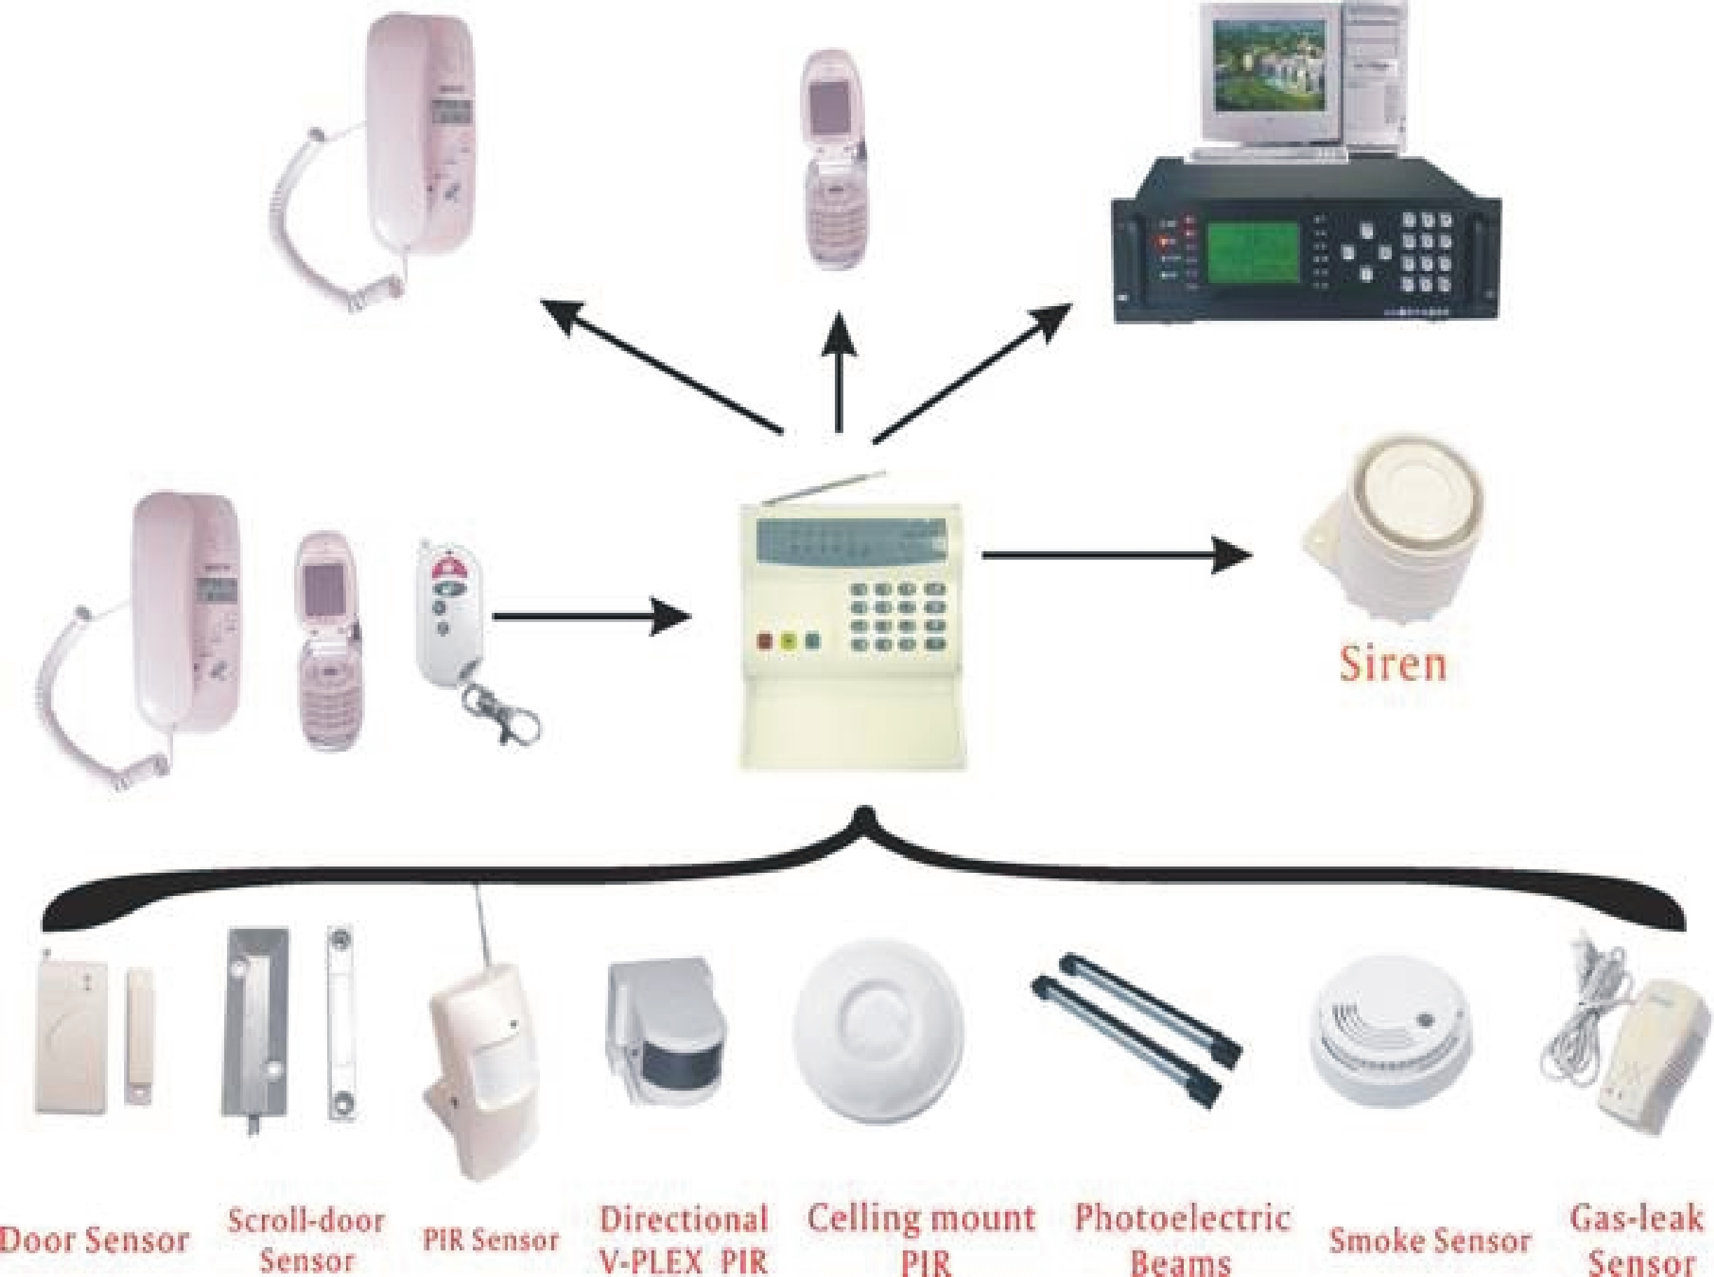
Componenti
1 | Pannello d’allarme | 1 pz
2 | Telecomando | 2 pz
3 | Rilevatore PIR wireless | 1 pz
4 | Rilevatore wireless magnetico da porta | 1 pz
5 | Sirena | 1 pz
6 | Alimentatore | 1 pz
7 | Cavo per linea telefonica | 1 pz
8 | Manuale d’uso | 1 pz
Disponibili ci sono anche rilevatore di fumo, di gas, allagamenti, congelamento e scongelamento tubi.

Il pannello dell’allarme wireless:
Il pannello è il processore central del sistema, ricevendo e gestendo tutti I segnali da vari rilevatori. Continene anche la stazione centrale del comunicatore ed il meccanisimo di verifica dell’audio bidirezionale.

Telecomando remote wireless:
Il telecomando viene utilizzato per allarmare, allarmare parzialmente, disallarmare il sistema o richiedere assistenza come per esempio servizi di emergenza, polizia, pompieri, ambulanza o un familiare.

Contatti magnetici wireless per porte/finestre:
Il contatto magnetico per la porta è utilizzato per rilevare il movimento di porte o finestre. Una volta attivato trasmette un segnale d’allarme al pannello di controllo per indicare che una porta o una finestra sono state compromesse. E’ composto da un rilevatore con un trasmettitore wireless integrato ed un magnete.

Rilevatore PIR wireless:
Il rilevatore passivo ad infrarossi rileva l’emissione di calore del corpo in movimento. Se qualcuno entra nell’area allarmata, il rilevatore ad infrarossi trasmette un segnale d’allarme al pannello di controllo.

2. Descrizione tastiera:
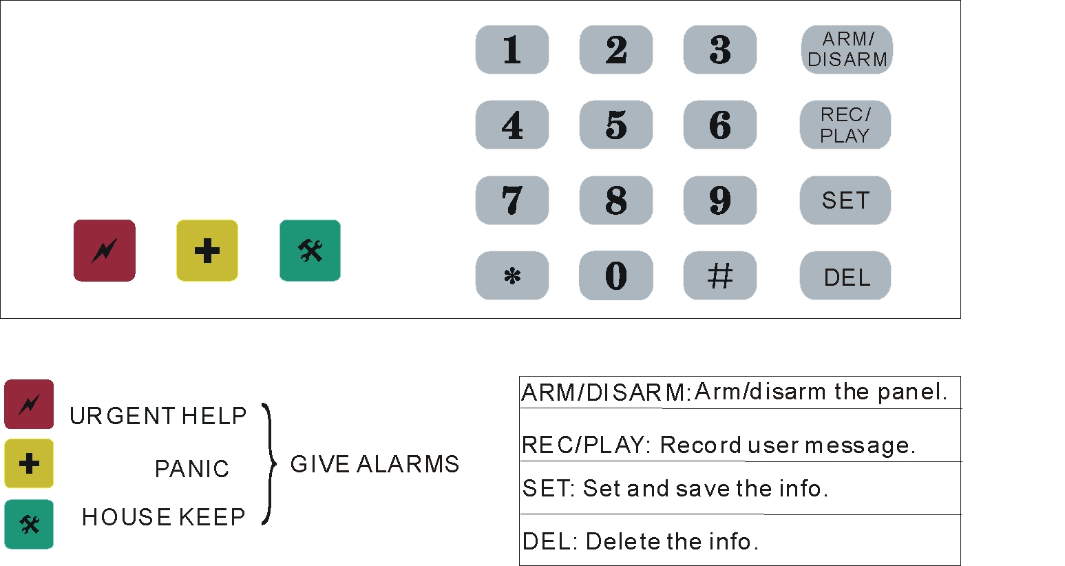
1—9 sono le zone controllate
Un LED si illumina quando l’allarme è acceso
Il LED di stato si illumina quando si sono attività in corso

In modalità stand-by quando allarmato:
1—9 gli indicatori di zona si accendono quando le zone 1-9 sono soggette ad un’impostazione/cancellazione del tempo di differita.
1—9 gli indicatori di zona si accendono quando le zone 1-9 sono state allarmate
In modalità di allarme parziale:
1—8 gli indicatori di zona si illuminano per mostrare che le zone 1-8 sono soggette all’ impostazione/cancellazione del tempo di differita.
1—8 gli indicatori di zona si accendono quando le zone 1-8 sono state allarmate
Quando un’area è allarmata, la luce corrispondente lampeggia. Premendo il tasto per il disallarme, la sirena smette di suonare e continua a comporre il numero di telefono impostato. Premendo ancora il tasto per il disallarme, la luce corrispondente lampeggia ed il sistema si disallarma.

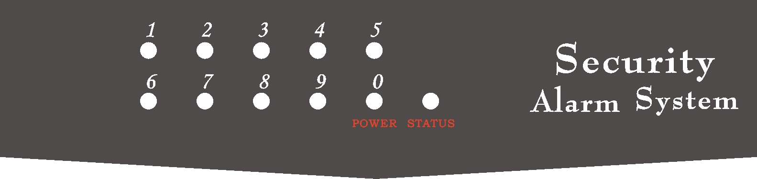

3. Informazioni ed impostazioni per l’installazione

3.1 Installazione del pannello
1. Inserire ed accendere, il pannello si imposta da solo ed entra in standby un minute dopo.
2. Collegare la linea esterna al pannello. Se necessario, collegare il pannello al telefono tramite la linea telefonica stessa.
3. Collegare la sirena al pannello.
4. Fissare il pannello al muro con un cacciavite (montaggio da tavolo è opzionale)

3.2. . Installazione del rilevatore

3.2.1. Installazione dei contatti magnetici per porte
1. Il magnete deve essere fissato alla parte mobile della finestra o della porta mentre il trasmettitore dovrebbe essere fissato al telaio della finestra o della porta. Prima di montarli accertare il corretto orientamento del magnete verso il trasmettitore. Il trasmettitore può essere montato in qualsiasi direzione ma per una corretta operatività dovrebbe essere montato sullo stesso lato del LED sul tramettitore. Una volta accertata la direzione e l’operativitàè corretta, fissare entrambe le parti utilizzando il nastro biadesivo fornito con il prodotto.
2. Quando la porta o la finestra sono chiuse, la distanza massima tra il magnete ed il trasmettitore dovrebbe essere inferiore a 1cm e l’altezza massima tra 1.6--2m.
3. Una volta installato, il LED sul trasmettitore si illuminerà per circa 1 sec. ogni volta che la finestra o la porta verranno apere (quando il magnete è lontano dal trasmettitore), Questo significa che l’installazione è stata effettuata con successo. Se il LED non si illumina, controllare l’installazione o le batterie del trasmettitore.

3.2.2. Installazione rilevatore PIR wireless
Il PIR dovrebbe essere posizionato nell’area più vulnerabile e quindi facilmente accessibile ad un intruso e non posizionata in una via di entrata/uscita a meno che non sia programmata per essere in un’area di questo tipo. Potrebbe essere una sala d’attesa, sala da pranzo, cucina, ripostiglio, disimpegno, garage, rimessa del giardino o qualsiasi area si intenda monitorare. Per una migliore operativitià, il PIR dovrebbe essere montato a non meno di 2 metri da terra ed essere di fronte all’area da proteggere. Solitamente viene montato all’interno, nell’angolo di una stanza rivolto verso l’angolo opposto. Non montare il PIR direttamente verso l’esterno delle finestre, sulla sommità di radiatori, vicino all’aria condizionata o a ventole; in caso contrario parte l’allarme.
Il PIR è dotato di un supporto universale che ne permette un montaggio ad angolo. Questo permette grande flessibilità quando si installa l’apparecchio. Quando si installa il supporto, accertarsi che ci sia sufficiente spazio sopra e sotto il supporto stesso per installare il PIR correttamente. Prima di installare usando il trapano, segnare con una matita i 2 punti sui quali si intende posizionare le viti del supporto e attaccare il PIR al braccio portante assicurandosi che sia posizionato correttamente. Angolare il PIR per raggiungere la migliore area di copertura possibile. Completare l’installazione provando il sistema camminando nell’area di rilevamento a rilevatore attivo.

3.2.3 Impostazione zona e form dell’allarme
Le impostazioni di fabbrica sono le seguenti:
1. Zona 1—6 sono zone regolari, è possibile allarmare sia in modalità parziale che Away. Quando la zona è aperta, l’allarme rileva l’infrazione.
2. Zone 7 è la zona che rileva la fuga di gas. Il rilevatore può essere attivato sia in modalità allarmata che disallarmata. La form dell’allarme è gas.
3. Zone 8 è la zona che rileva il fumo. Il rilevatore di fumo deve essere loggato e funzionerà sia in modalità allarmata che disallarmata. La form dell’allarme è fuoco.
4. Zone 9 è una zona interna. Il rilevatore in questa zona funziona solo in modalità Away. La form è furto.

3.3 Registrazione
Inizialmente il prodotto non è configurato. Il telecomando ed il sensore del sistema non sono registrati e riconosciuti dal pannello. E’ necessario registrarli prima di utilizzarli.

3.3.1. Registrazione telecomando wireless
Premere il tasto SET sulla tastiera, si illumina il LED di stato. Premere un solo tasto sul telecomando ed il LED lampeggia. Premere ancora lo stesso tasto, l’avvisatore acustico del pannello suona e il LED lampeggia per mostrare che sta ricevendo lo stesso codice. Premere il tasto 0 sulla tastiera per identificare che si sta registrando il telecomando. Alla fine, premere il tasto SET per completare e salvare le informazioni. Il telecomando è ora registrato e riconosciuto dal pannello di controllo.

Note:
Se il LED non lampeggia o l’avvisatore acustico non suona, significa che il pannello non riceve il codice o riceve un codice sbagliato. Premere il tasto clear per cancellarlo e registrarlo di nuovo.
Controllo della registrazione:
Premere un tasto sul telecomando, se tutti i LED sul pannello lampeggiano, significa che il telecomando è già stato registrato.
3.3.2. Registrazione dei sensori wireless:
Premere il tatso set e le luci di stato lampeggiano. Press the Set key on the keypad and the staus LED lights. Attivando il sensore, il pannello riceverà il codice del sensore ed il LED lampeggia. Attivandolo ancora, il pannello suona ed il LED di stato lampeggia, indicando che riceve lo stesso codice. Premere il tasto da 1 a 9 per identificare la zona nella quale si vuole allocare il sensore. Alla fine, premere set per completare e salvare le informazioni.
Note:
Se il LED che indica l’accensione non lampeggia o l’avvisatore sonoro non suona, significa che il pannello non riceve il codice o lo riceve errato. Premere il tasto clear per cancellare.
Controllo delle registrazioni
Premere un tasto sul sensore, se l’indicatore di zona sul pannello lampeggia, significa che il sensore è già stato registrato in quella zona.
3.3.3. Registrazione del sensore via cavo
1. Collegare il sensore al pannello utilizzando il terminale sul retro del pannello (come indicato in figura). Premere il tasto set sul pannello, accendere il sensore, il pannello emette un suono ed in seguito premere il tasto numero 1~9 per selezionare la zona. Al termine, premere set per completare e salvare le informazioni.
2. Utilizzare sia il normale sensore che lo switch.
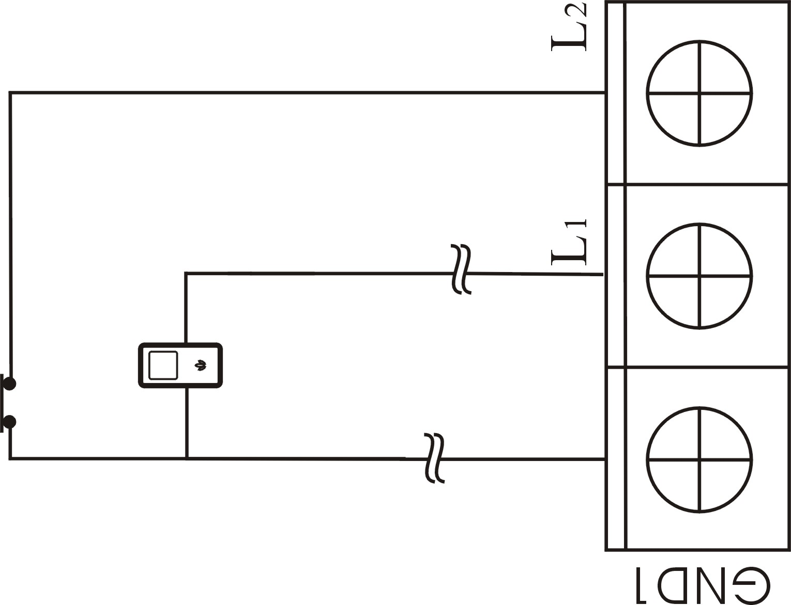

3.4 Cancellazione dei token e de sensori:
In modalità disallarmata, premere il tasto clear, rilasciarlo quando la luce di stato si accende. In seguito premere il numero della zona corrispondente, l’avvisatore acustico suona e la luce dis tato si spegne. Questo significa che tutti i rilevatori nella zona sono stati cancellati.

3.6 Cancellazione telecomando e sensore nel pannello:
Il processo di cancellazione è lo stesso di quello di registrazione. Quando il pannello riceve il codice necessario, lampeggia un solo indicatore di zona (il sensore) oppure tutti (telecomando), premere il tasto clear per cancellarlo.

3.7 Tornare alle impostazioni iniziali:
Spegnere, premere a lungo il tasto clear ed in seguito accendere l’apparecchio. L’avvisatore acustico suona per 5 secondi circa ed in questo momento tutti i telecomandi, i sensori ed i numeri sul pannello vengono cancellati e si ripristinano le impostazioni della fabbrica.

3.8 Impostazioni del numero di telefono:

3.8.1 Impostazione del network dei numeri telefonici
Funzioni: per inviare il messaggiod’allarme alla centrale di sicurezza

Come impostare il numero di telefono:
Premere il tasto # sulla tastiera, premere il tasto 0 poi 1 e l’avvisatore acustico suonerà. Inserire il numero di telefono + ( * + estensione numero di telefono) + set.
L’ asterisco ( * + estensione numero di telefono ) non è necessario quando non c’è alcuna estensione.

Come impostare un codice personale:
premere # poi 1e 5, digitare il codice personale (5 numeri). Al termine premere set per registrare l’informazione.
Nota: Il numero di telefono dovrebbe essere impostato sui campi 01 o 02

Come cancellare il numero di telefono:
premere il tasto # poi 0 e 1. Gli indicatori di zona 1~9 lampeggiano per mostrare il numero di telefono programmato ed il codice personale. Dopo di questo, l’avvisatore acustico suona e premere il tasto clear.

3.8.2 Impostazione del numero dell’utente e cancellazione
Una volta che il sistema ha chiamato uno dei numeri di telefono impostati su 01 o 02, il pannello può essere programmato per chiamare in sequenza i numeri dell’utente che si trovano nei campi 03-12.
Come impostare il numero dell’utente: premere # e 0 poi 3, digitare il numero di telefono. Al termine premere set per salvare il numero.
Come cancellare il numero dell’utente: premere # e 0 poi 3, l’indicatore di zona lampeggia per mostrare il numero di telefono programmato; l’avvisatore acustico suona ed al termine premere crear per cancellare.
Nota: quando non si utilizza in modalità multi-utente (networking), non viene impostato il codice d’accesso ed il numero dell’utente può essere impostato nei campo 1~12.

3.9 Tramettitore di informazioni allarme/disallarme al centro sicurezza:
Quando il sistema è allarmato/disallarmato, il pannello trasmette al centro sicurezza un codice che mostra lo statod ell’allarme.
Come impostare la funzione: premere asterisco ( * ) poi 7 ed 1; al termine premere set per salvare. Il pannello strasmetterà l’informazione.
Come cancellare la funzione: premere per prima cosa *, poi 7 e 0 ed al termine set per salvare. Al termine il pannello non trasmetterà l’informazione.

4. Impostazioni utente
4.1 Registrare e riprodurre un messaggio vocale:
Premere e tenere il tasto REC/PLAY per 3 secondi. Il LED di stato si illumina ed inizia la registrazione (tenere premuto il tasto fino a che la registrazione non è conclusa) per al massimo 10 secondi. Alzare la cornetta del telefono e premere REC/PLAY per riascoltare il messaggio.

4.2 Impostazione differita:
4.2.1. Impostare l’allarme differito per l’uscita: per permettere all’utente di uscire dall’ambiente, è possibile impostare un arco di tempo durante il quale l’allarme, seppure attivato, non rileva il movimento (exit delay timer). Il tempo non supera mai gli 8 minuti a seconda delle impostazioni del sistema (8 min. = premere 99 sulla tastiera). Attivando questa funzione, verrà ritardato il rilevamento in tutti i sensori.
Come impostare la differita in uscita: premere il simbolo asterisco ( * ) poi digitare 2 e.digitare il tempo di differita.
Es: digitando 02 ritarda 10 secondi; 03 ritarda 15 secondi; 08: ritarda 40 secondi; 00: allarme istantaneo (impostazione di fabbrica)
4.2.2. Impostare l’allarme differito per l’entrata: questa funzione permette all’utente di entrate nella stanza quando l’allarme è attivo e di avere sufficiente tempo di disattivarlo primi che inizi a suonare.
Come impostare la differita in entata: premere il simbolo asterisco ( * ) poi digitare 2 e.digitare il tempo di differita.
Es: digitando 02 ritarda 10 secondi; 03 ritarda 15 secondi; 08: ritarda 40 secondi; 00: allarme istantaneo (impostazione di fabbrica). Confermare premendo SET.

4.2.3. Durata dell’allarme
E’ possibile impostare la durata della sirena.
Come impostare la durata: premere asterisco ( * ) e il LED di stato si illumina. Premere 3 e premere il tempo che si desidera impostare (0~99, ogni unità corrisponde a 20 seconds). Al termine premere set per salvare le informazioni.
Esempio: 02: la sirena suonerà per 40 secondi.
08: la sirena suonerà per 160 secondi.
00: la sirena non si fermerà e suonerà fino a che l’utente non confermerà lo stop.

4.3. Impostazione e cancellazione del PIN per il controllo remoto
L’allarme può essere controllato da telefono fisso o mobile. Quando il pannello risponde alla chiamata, inserire il codice PIN personale (di 4 cifre). In questo modo è possibile accedere al pannello..
Come impostare il codice PIN: premere asterisco ( * ). Il LED di stato lampeggia, premere 4 e digitare un codice personale di 4 cifre. Al termine premere set per salvare il codice.
Come cancellare il codice: premere ( * ) il LED di stato si illumina. Premere 4 e clear per cancellare il codice.

4.4 Impostare il numero di squilli
La funzione: quando si chiama un telefono collegato al pannello da un telefono remoto, l’utente può accedere al pannello stesso prima del numero di squilli impostato.
Come impostare il numero di squilli: premere asterisco ( * ) e il LED di stato si illumina. Premere 5 e selezionare un numero di squilli compreso tra 1 e 9. Al termine premere set per salvare.

4.5. Suono/silenzio quando allarmato
Suono quando allarmato: quando è attivato, il pannello chiama automaticamente il numero di telefono inserito. A questo punto l’allarme inizia a suonare.
Silenzio quando allarmato: quando è attivato, il pannello chiama automaticamente il numero di telefono inserito. A questo punto l’allarme smette di suonare.
Come impostarlo: premere asterisco (*) e il LED di stato si illumina. Premere 6 ed in seguito 0 o 1. Al termine premere set per salvare ed uscire. 1 sta per suono mentre 0 sta per silenzioso quando allarmato.
4.6 Impostazione numeri di soccorso medico e vigilanza:
Soccorso medico: premere # poi 1 e 3, inserire il numero ed al termine premere set per salvare il numero.
Vigilanza premere # poi 1 e 4, inserire il numero ed al termine premere set per salvare il numero.
E’ possibile impostare i numeri solo quando non sono impostati i numeri multi-utente. Quando il networking è impostato, il pannello compone automaticamente il numero del centro sicurezza.

4.7 Rilevazione della linea
L’allarme può rilevare automaticamente la linea telefonica e verificare se il suo stato è ottimale. L’allarme suonerà quando si interromperà la linea.
Impostare la funzione: spegnere l’allarme e sul restro del pannello posizionare la leva DTEL su ON, in seguito accendere l’apparecchio.
Cancellare la funzione: spegnere l’allarme e sul restro del pannello posizionare la leva DTEL su OFF, in seguito accendere l’apparecchio. L’allarme non rileverà la linea telefonica.

4.8 Rilevazione della corrente elettrica:
Il pannello rileva automaticamente il voltaggio della corrente elettrica e quando è a 220V non suona.
Come impostare la funzione: premere set e il LED di stato si illumina, estrarre l’alimentatore, il LED lampeggia e l’avvisatore acustico suona. Premere 8 e set per salvare l’impostazione. Al termine inserire la spina.
Come cancellare questa funzione: premere set il LED di stato lampeggia, estrarre l’alimentatore e l’indicatore di zona lampeggia. Premere clear e inserire di nuovo l’alimentatore.

5. Informazioni utente
5.1 Allarma e disallarma
Allarmare: la funzione allarme viene utilizzata quando l’intero sistema di allarme è fuori servizio. Tutti i rilevatori nella zona entro l’area protetta non devono essere allarmati per permettere di allarmare il sistema correttamente.
Allarme parziale: viene usato per allarmare solo alzune zone all’interno di un’area protetta che permette di sostare in un’area mentre il sistema è in parte allarmato.
Disallarmare: viene utilizzato per disallarmare il sistema e disattivare qualsiasi allarme attivo e diallarmare tutte le zone tranne le 24 ore.

5.1.1 Allarmare e disallarmare con il telecomando
Allarmare: premere il tasto apposito sul telecomando.
Allarmare parzialmente: premere l’apposito tasto sul telecomando (solo la zona 9)
Disallarmare: premere l’apposito tasto sul telecomando.
5.1.2. Allarmare e disallarmare tramite la tastiera sul pannello
Allarmare: a modalità disallarmata, premere ARM/DISARM sul pannello
Allarmare parzialmente: a modalità disallarmata, premere il tasto arm sul pannello per 2 secondi per allarmare parzialmente il sistema, escludendo unicamente la zona 9.
Disallarmare: a modalità allarmata, premere ARM/DISARM poi utilizzando il tastierino ancora inserire il PIN di 4 cifre pre-impostato per completare l’operazione di disallarme.

5.2 Assistenza varia:
5.2.1. Emergenza:
Dopo aver configurato il numero di emergenza, quando l’utente schiaccia il tasto relativo, l’allarme chiama in automatico il numero inserito.
5.2.2. Soccorso medico
Dopo aver configurato il numero del soccorso medico, quando l’utente schiaccia il tasto relativo, l’allarme chiama in automatico il numero inserito.
5.2.3. Vigilanza
Dopo aver configurato il numero della vigilanza, quando l’utente schiaccia il tasto relativo, l’allarme chiama in automatico il numero inserito.
5.3. Controllo remoto dell’allarme tramite telefono
Chiamare il numero di telefono della linea collegata all’allarme, l’allarme risponderà alla chiamata dopo un numero di squilli pre-programmato (1~8). Non appena risponde alla chiamata, digitare il PIN di 4 cifre sulla tastiera del telefono per entrare nel controllo dell’allarme. Se il codice PIN è corretto, l’allarme emette un tono lungo; se il codice PIN non è corretto, l’allarme emette 4 toni brevi ed è necessario ridigitare il PIN.
Una volta inserito il PIN, è possible controllare l’allarme digitando sulla tastiera del telefono I tasti corrispondenti alla funzione che si vuole attivare.
Premere 1 per attivare il suono (ON)
Premere 2 per disattivare il suono (OFF)
Premere 3 l’allarme passa in modalità ascolto
Premere 4 per allarmare il sistema
Premere 5 per disallarmare il sistema
Premere 6 l’allarme chiude la modalità ascolto
Premere 0 per terminare la chiamata

5.4 Ripetizione dell’allarme:
Una volta impostata la modalità multi-utente (networking), l’allarme trasmette il segnale a tutti.
Quando la funzione non è impostata, il pannello digiterà il numero dell’utente. L’utente risponde al telefono e preme * per fermare l’allarme e le elefonate. A quel punto l’utente può dare istruzioni all’allarme tramite il telefono (dettagli al paragrafo 5.3).

6. Dichiarazione
Il rivenditore ed il distributore non sono responsabili per eventuali furti, incendi, danni a cose o persone o altro che si verificassero anche a prodotto installato. L’allarme può essere utile in caso di furto o altro evento, ma non lo evita. E’ necessaria una corretta installazione ed un’adeguata manutenzione per consentire l’efficacia del prodotto.

7. Risoluzione rapida dei problemi
1. Registrazione del telecomando
Premere il tasto set ---- Premere un tasto sul telecomando registrato e il LED si stato si accende ---- Premere 0 per identificare il telecomando.---- Premere the set per salvare
2. Registrazione rilevatore wireless
Premere set ---- Accendere il sensore, il LED di stato lampeggia ---- Accenderlo di nuovo, l’allarme suona ---- Premere il tasto da 1 a 9 per identificare la zona nella quale si vuole posizionare il sensore --- Premere set per salvare le informazioni.
3. Registrazione del rilevatore via cavo
Collegare il sensore via cavo al retro del terminale ---- Premere set ---- Accendere il sensore, l’allarme suona ed il LED di stato lampeggia ---- Premere un tasto tra 1~9 per selezionare la zona ---- Premere set per salvare.
a. 1~6 sono zone regolari: suona quando è impostato in modalità allarmata.
b. 7 rileva le fughe di gas. Suona quando è inserito, non importa se è in modalità allarmata o disallarmata.
c. 8 rileva le fughe di fumo. Suona quando è attivato, non importa se è allarmato o disallarmato.
d. 9 è una zona interna. Il rilevatore in questa zona non suona quando è attivato in modalità ‘allarme parziale’.

- Impostazione dei numeri di telefono
Premere # ---- Premere 01 per selezionare il campo (01~14 opzionalel), l’avvisatore acustico suona ---- Il LED di zona suona se è impostato il numero di telefono ---- l’allarme suona ---- premere clear per cancellare.
Inserire il numero di telefono se non c’è e premere set.
Per esempio:
#01 133388888888 Premere set
#01 133388888888 Premere clear per cancellare, se necessatio
#01 1234567*8001 Premere set, il numero di telefono è 1244567, il numero d’interno è 8001
#15 12345 dove 12345 è il codice utente
*1++ set + chiave numerica (0—9), impostare il tempo di differita per l’uscita
*2++ set + chiave numerica (0—9), impostare il tempo di differita per l’entrata
*3++ set + chiave numerica (0—9), imposta la durata della sirena
*4++++ set + chiave numerica (0—9), imposta il codice utente
*5+ set + chiave numerica (0—9), imposta il numero di squilli
*6+ set + chiave numerica (0 or 1), 0: silenzio quando allarmato
1: suona quando allarmato
*7+ set + chiave numerica (0 or 1),
0: non invia informazioni su allarme, disallarme quando in modalità networking
1: invia informazioni su allarme, disallarme quando in modalità networking

Dichiarazione di conformità
Noi importatori
Skynet Italia srl Via del Crociale 6 Fiorano Modenese (MO)



dichiariamo che il prodotto: ALLARME Modello 2800 rispetta i requisiti essenziali delle Direttive :
EN 300 220-1 V2.3.1:2010
EN 300 220-2 V2.3.1:2010
EN 61000-6-3:2007
EN 61000-3-2:2006 +A1:2009 +A2:2009
EN 61000-3-3:2008
EN 50130-4:1996
EN 301 489-01 V 1.8.1:2008
EN 301 489-03 V 1.4.1:2002
EN 60950-1:2006 +A11:2009

INFORMAZIONI AGLI UTENTI

ai sensi dell’art. 13 del Decreto Legislativo 25 luglio 2005, n. 151 “Attuazione delle Direttive 2002/95/CE, 2002/96/CE e 2003/108/CE, e successive modifiche relative alla riduzione dell’uso di sostanze pericolose nelle apparecchiature elettriche ed elettroniche, nonché allo smaltimento dei rifiuti”
Il simbolo del cassonetto barrato riportato sull’apparecchiatura indica che il prodotto alla fine della propria vita utile deve essere raccolto separatamente dagli altri rifiuti.

